Draga djeco i roditelji , danas ćemo započeti sa pjesmicom KOKA I PILE. Ako možeš poslušaj i pogledaj na youTube . Zapjevaj zajedno pjesmicu nekoliko puta. Da ti bude lakše evo i riječi pjesmice. Pokušaj ju naučiti ovaj tjedan uz pomoć roditelja. Započni svaki dan sa ovom pjesmicom.

KOKA I PILE
IMALI SMO KOKU, JEDNU KOKU, 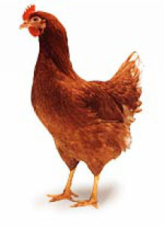
JEDNU MALU KOKU ZLATOOKU.
ALI KOKA NESTADE. IDI PA JE TRAŽI.
MOŽDA ĆEŠ JU PRONAĆI , DAJ JOJ ŠAKU RAŽI.

IMALI SMO PILE, JEDNO PILE,
JEDNO MALO PILE OD TRI KILE.
ALI PILE NESTADE, IDI PA GA TRAŽI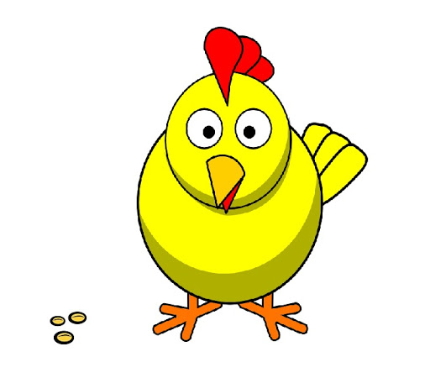
MOŽDA ĆEŠ GA PRONAĆI DAJ MU ŠAKU RAŽI.

IMALI SMO SLONA, JEDNOG SLONA,
JEDNOG MALOG SLONA, OD STO TONA. 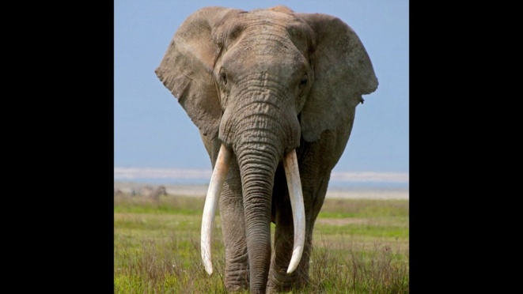
ALI SLONIĆ NESTADE, IDI PA GA TRAŽI.
MOŽDA ĆEŠ GA PRONAĆI DAJ MU ŠAKU RAŽI.

Zadaci: nekoliko puta ponovi pjesmicu. Pokaži slike životinja i imenuj ih redom kao u pjesmici. Neka ti pomognu roditelji.
-poredaj životinje po veličini( stvarnoj veličini u prirodi)

.
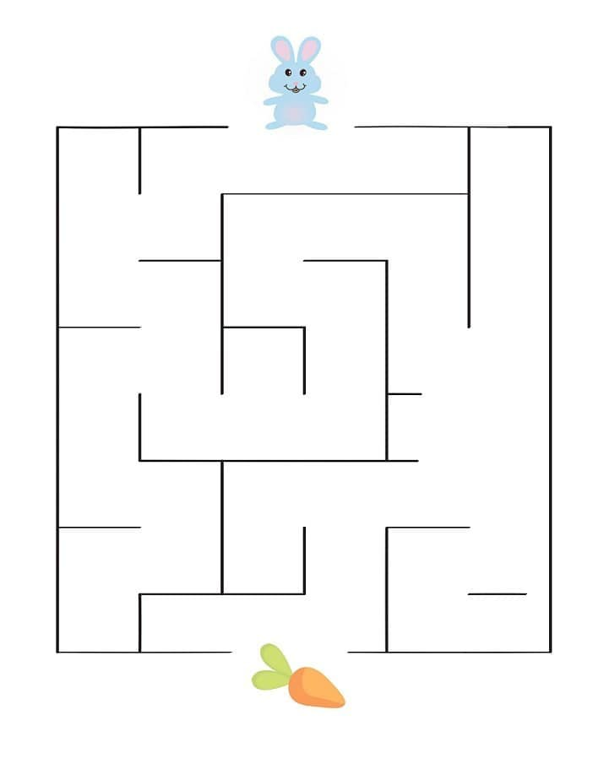
Zadatak-pomogni zecu da dođe do mrkvice. Pokušaj nekoliko puta prstićem, a tek tada olovkom

Još vas čeka jedan zadatak. U Velikom smo tjednu. Ovaj tjedan ćemo raditi ukrase za Uskrs. Danas počinjemo sa pilićem.
Potreban materijal: slika pilića, slamka,ili drveni štapić, vata, ljepilo, flomasteri, ili boje, ukrasna traka (ako je imaš) i škare.

Postupak: Izreži pile koje imaš na papiru. Prstima trgaj komadiće vate i lijepi na pile. Namažite čitavo pile ljepilom, a tada stavljajte vatu. Okreni papir i isto učini i sa druge strane. Možeš koristiti dva papira između kojih lijepiš štapić. Flomasterima oboji nožice i kljun. Prvi ukras je gotov. Bravo.